Лабораторна робота № 2

«Тепловий баланс. Визначення втрат тепла через систему охолодження автомобільного двигуна»

Мета роботи: Вивчення теплового балансу двигуна і практичне визначення втрат тепла через систему охолодження автомобільного двигуна.

Обладнання: двигун М10 BMW, витратомір рідини, пірометр лазерний GM300 (-50 +380°С ),термометри 0-150 °С (два), витратомір палива, ваги, набір гирьок, тестер автомобільний, секундомір.

Параметри що змінюються: фази прогріву двигуна від температури навколишнього середовища до номінальної робочої температури; режими роботи двигуна (холостий хід, середні обороти 0,8 від максимальних обертів колінчастого валу).

Теоретичні відомості
Для безперервного відведення частини тепла, що виділяється в циліндрах під час згоряння палива, та підтримання оптимального теплового режиму двигуни ма-ють спе-ціальні пристрої, механізми і прилади, які в сумі й складають систему охо-лодження. Систему охолодження, в якій її тепло від нагрітих частин двигуна спо-чатку передається рідині, яка їх омиває, а потім спеціальними пристроями відво-диться від неї в оточуюче середовище, називають рідинною а систему, в якій тепло від нагрітих частин двигуна відводиться безпосередньо в оточуюче середовище — повітряною.
Нижче наведена класифікація систем охолодження які використовують на двигунах внутрішнього згоряння різного призначення:
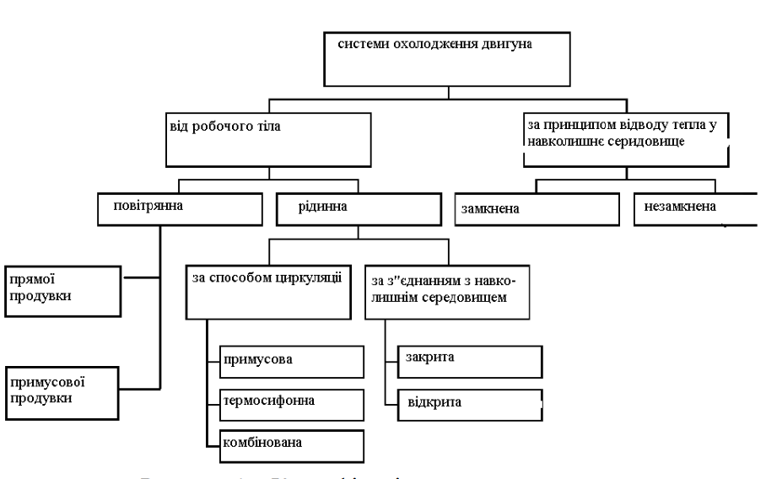
Переваги та недоліки рідинних систем охолодження.
В порівнянні з повітряною рідинна система охолодження забезпечує такі переваги:
− більш надійний пуск двигуна в умовах низьких температур навколишнього середовища;
− можливість ефективного охолодження найбільш нагрітих місць двигуна завдяки оболонці охолодження, блочності конструкції, направленого руху охолоджуючої рідини та інш.;
− значну стабільність теплового стану двигуна при змінних режимах його роботи внаслідок високої акумулюючої спроможності охолоджуючої рідини;
− менші витрати потужності двигуна на привід агрегатів системи (2...9) % Nеном проти (4...13) % Nе ном при повітряній системі охолодження;
− кращі екологічні якості ДВЗ, в першу чергу, меншу шумність роботи двигуна;
− можливість використання теплоти, відведеної системою охолодження, напри-клад, для обігрівання салону та інш.;
- До недоліків рідинної системи охолодження необхідно віднести:
− складність експлуатації через можливість підтікання і замерзання охолоджую-чої рідини, необхідність періодичного очищення системи;
− необхідність використання дефіцитних та коштовних кольорових металів (радіатори);
− значна конструктивна маса і габарити;
− більш висока вартість експлуатації та ремонту.
Більша частина автотракторних двигунів має систему охолодження рідин-ну, замкнуту з примусовою або комбінованою циркуляцією охолоджуючої рі-дини з кількома (двома або трьома) системами регулювання її температури. Звичайно температура на виході з ДВЗ підтримується у діапазоні (75...95)°С, а у форсованих дизелях (100...105) °С і вище. При більш високій температурі охо-лоджуючої рідини на виході з ДВЗ знижується витрата палива і зменшується корозійне спрацювання циліндрів.
В рідинній системі охолодження відбуваються три основних процеси: - теплопередача від нагрітих деталей двигуна в охолоджуючу рідину;
- перенесення теплоти від двигуна до радіатора;
- розсіювання теплоти радіатором.
Відповідно до цього систему охолодження можна розділити на дві частини: теплопереносну та теплорозсіючу. Елементи теплопереносної системи (оболонка циліндрів та головки, рідинний насос, термостат, радіатор, розширювальний ба-чок, трубопроводи, дренажно-компенсаційний контур, іноді розподільна труба та інш.) утворюють рідинний тракт, а елементи теплорозсіючої системи (радіа-тор, вентилятор, повітряпритоки та відводи, а також органи регулювання тем-ператури охолодження) утворюють повітряний тракт системи охолодження. Обидві частини системи охолодження зв’язані між собою радіатором.
Повітряні тракти бувають замкнені (в яких повітряний потік примусово спрямовується до нагрітих деталей), розімкнені (огородження повітряного по-току відсутнє) та частково замкнені. Крім того, за схемою організації напрямку руху повітряного потоку, ці тракти поділяються на: тракти з послідовною цирку-ляцією повітря (після вентилятора повітря тече єдиним потоком), з паралельною циркуляцією (після вентилятора повітря розділяється на декілька потоків) та по-слідовно-паралельною циркуляцією повітря.
На автомобілях і тракторах найбільш вживані замкнені повітряні тракти з послідовно-паралельною циркуляцією повітря. На рис.нижче зображена схема системи охолодження рядного автотракторного двигуна закритого типу з приму-совою циркуляцією охолоджуючої рідини, яка має одну систему регулювання температури (термостат) з частково замкненим повітряним трактом з послідов-но-паралельною циркуляцією повітря.
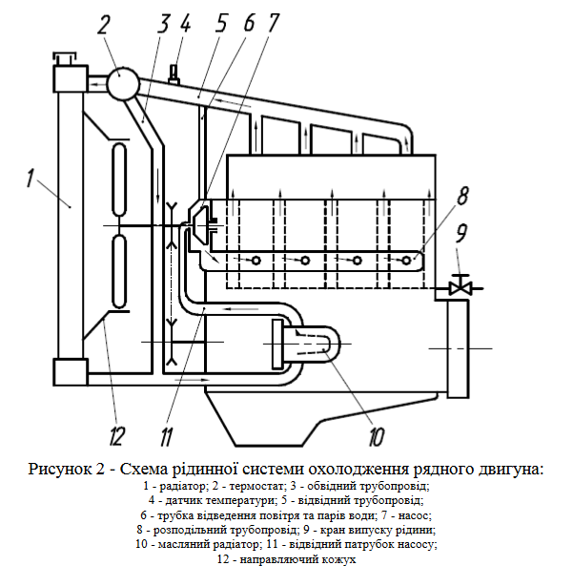
На транспортному засобі ця система може бути додатково обладнана одним (жалюзі) або двома (жалюзі та гідромуфта вентилятора) пристроями для регу-лювання теплового стану ДВЗ.
Відцентровий насос 7 нагнітає охолодну рідину у розподільну трубу 8, яка її рівномірно розподіляє у просторі між окремими циліндрами. Рідина підводиться до нижньої частини циліндра, що дозволяє запобігти утворенню застійних зон та пароповітряних пробок, порушуючих циркуляцію і охолодження. Із оболонки циліндрів рідина надходить до головки, а від неї по трубопроводу 5 до термоста-та 2 . У термостаті рідина розділяється на два потоки: один поступає у верхню частину радіатора, а другий по обвідному трубопроводу 3 повертається у двигун. Патрубок 6 служить для відведення від насоса при заповненні системи повітря і пари, що утворюються при роботі двигуна.
Для визначення кількості та долі теплоти, відведеної радіатором системи охолодження двигуна, необхідно визначити за фіксований час:
- Кількість охолоджуючої рідини, що проходить через радіатор (витратомір рідини, встановлений у нижньому патрубку радіатора);
- Температуру рідини на вході та виході радіатора (термопари, термометри контактні або безконтактні);
- Вагову або об’ємну витрату палива за цей же час.
Також необхідно мати довідникові дані значень питомої теплоємності охолоджуючої рідини та питому теплотворну здатність моторного палива.

Хід роботи
Тепловий баланс двигуна представляє собою визначення дослідним шляхом розподіл теплоти, що вводиться в двигун з паливом, на корисно використовувану теплоту і окремі види втрат:
Q₁=Q_{e}+Q_{охл}+Q_{M}+Q_{ог}+Q_{HC}+Q_{ост}
де Q₁-кількість теплоти, що вводиться в двигун з паливом за певний відрізок часу, наприклад, за 1 год:
Q₁ = H_{u}G_{T} (Q₁-витрата палива, кг / год; Нu - нижча теплота згоряння палива, кДж / кг);
Q_{е}-кількість теплоти, перетвореної на корисну роботу; Qe = HuGTηe ((η - ефективний ККД двигуна);
Q_{охл} - кількість теплоти, що передається охолоджувальній рідині;
Q_{охл} = c_{охл}(t_{вых}-t_{вх})G_{охл}, с_{охл} ,G_{охл} питома теплоємність і витрата охолоджуючої рідини; t_{вих} і t_{вх} - температура охолоджуючої рідини відповідно на виході і вході системи;
Q_{м}-кількість теплоти, що передається мастилі (цей член теплового балансу виділяється зазвичай при наявності на двигуні автономного теплообмінника для охолодження мастила і визначається аналогічно Q_{охл}. У більшості випадків Q_{м} включається в кінцевий член теплового балансу;
Q_{ог} - втрата теплоти з відпрацьованими газами;
Q_{r}=G_{T}[M₂(μc_{v}")·t_{r} -M₁(μс_{p})t_{k}]
Q_{r} - кількість вихідних і вхідних газів в циліндр двигуна в кМоль на 1 кг згорілого палива;
μc_{v}" і μс_{p} - мольне теплоємності при постійному тиску відповідно продуктів згоряння і свіжого заряду, Дж (кмоль • С);
t_{r} - температура відпрацьованих газів за випускним патрубком;
t_{к}-температура свіжого заряду на впуску в циліндрі двигуна, ° С.
Q_{HC} - теплота, не виділилася в двигуні внаслідок неповноти згорання. Для її визначення необхідно знати склад продуктів згоряння і теплоту згоряння кожного з продуктів неповного окислення палива. При α> 1 цей член не визначається і відповідна йому частину теплоти включається до Q_{ост}, при α <1 можна обчислити кількість теплоти, що теоретично не може виділитися з-за нестачі повітря за виразом
Q_{ним}= ∆H_{u}G_{T}, ∆H_{u}=1,16·10⁵(1-α)L₀
При цьому теплота, відповідна різниці між Q_{HC} і Q_{ним} також включається до Q_{ост}. У Q_{ост} крім Q_{м}, Q_{нс} або Q_{нс} - Q_{ним} входить теплота, розсіюється в навколишнє середовище зовнішніми поверхнями двигуна і його агрегатів, а також теплота, яка відповідає кінетичній енергії відпрацьованих газів. На величину Q_{ост} природно впливає похибка визначення складових теплового балансу. Теплоту Q_{охл}, Q_{м} і Q_{ог} використовують при розрахунку систем охолодження, мащення і наддуву.
За величиною Q_{нс} можна судити про ступінь неповноти згорання і намітити шляхи підвищення тепловикористання, за величиною Q_{охл} лише орієнтовно про резерви підвищення тепловикористання шляхом більш раціонального охолодження деталей. Останнє пов'язане з тим, що в Q_{охл} входить не тільки теплота, що передається від газів в циліндрі (зменшенням якої можна підвищити ηі), але і теплота, що передається від газів охолоджуючої рідини у випускному каналі (а у разі охолоджуваного випускного трубопроводу і в трубопроводі) , а також значна частина теплоти, що відповідає механічним втрат (інша частина передається через масло і розсіюється зовнішніми поверхнями двигуна). На величину ηі впливає не тільки загальна кількість теплоти, переданої від РТ охолоджуючої рідини, але і залежність цих втрат від положення поршня. Тому для аналізу впливу на ηі теплових втрат залучається внутрішній тепловий баланс, що дає уявлення про динаміку цих втрат і перетворення теплоти в роботу.
Тепловий баланс можна визначити у відсотках від усієї кількості введеної теплоти. Тоді
100 =q_{e}+q_{охл}+q_{M}+q_{ог}+q_{нс}+q_{ocт};
де, q_{e}=Q_{e}·100/Q₀;
q_{охл}=Q_{охл}·100/Q₀;
q_{M=}Q_{M}·100/Q₀ и т.д

Для прикладу наведено графік (рис.1) за розподіленням складових теплового балансу. На режимі повного навантаження найбільш вагомими членами теплового балансу є втрати з ОГ і корисно використовується теплота (тут q_{нс} включено в q_{ост}) Частка теплоти, що передається охолоджуючій рідині, менша. Це пов'язано частково з тим, що об'єктом розгляду є дизель з наддувом. Втрата q_{охл} зменшується із зростанням навантаження і частоти обертання. Пов'язано з переважаючим впливом зменшення часу теплообміну. Частка втрат з ОГ мало залежить від навантаження і, як правило, збільшується із зростанням n. На характер q_{ог} = f (n) природно, впливає зменшення часу охолодження продуктів згоряння із зростанням n. Характер зміни q_{м} з режимом роботи можна пояснити зміною частки індикаторної роботи, що витрачається на механічні втрати. Теплота Q_{ост} мало залежить від режиму роботи, тому q_{ocт} зростає при зменшенні частоти обертання і особливо навантаження двигуна.

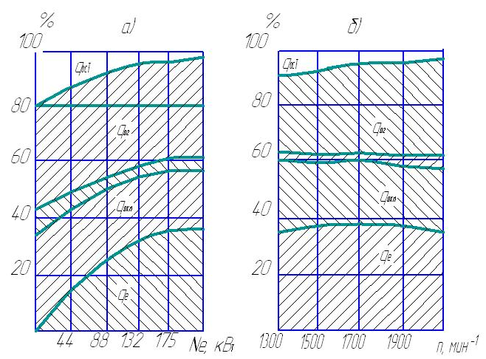

Рис.1. Залежності використання підведеної з паливом теплоти до двигуна
від його завантаженості (а) та частоти обертання колінчастого валу (б).

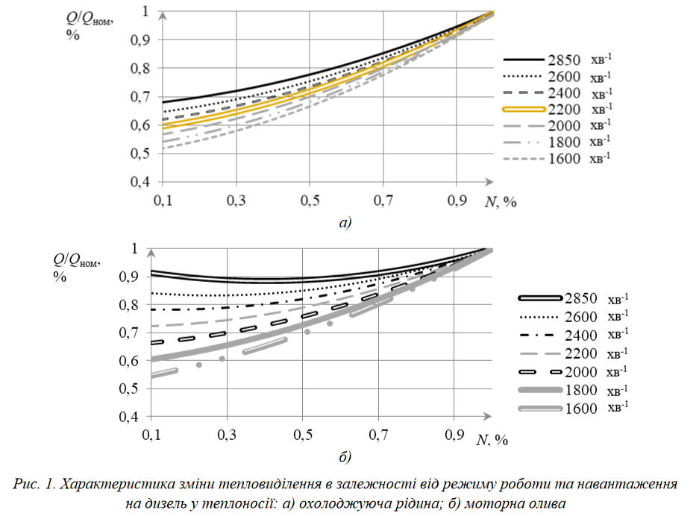
Рис.2. Характеристика зміни тепловиділення дизеля в залежності від режиму роботи та навантаження у теплоносії ( а – охолоджуюча рідина; б – моторна олива)

Тепловий баланс карбюраторного двигуна.
Q₀+Q_{e}+Q_{B}+Q_{r}+Q_{н.с}+Q_{0 cт}=Q₁
1. Загальна кількість теплоти введена в двигун з паливом;
Q₀=H_{u}G_{T}/3.6,
де, H_{u}- нижча теплота згорання палива ;
G_{T} – годинна витрата палива кг/год.

2. Теплота, еквівалентна ефективні роботі за 1 с.:
Q_{e} = 1000N_{e} ,

де, N_{e} – ефективна потужність двигуна
3.Теплота, що передається навколишньому середовищі;

Q_{B}= c i D^{1+2m} n^{m} (H_{u}- ∆H_{u})/(aH_{u}),
де, с=0,45÷0,53 – коефіцієнт пропорційності для чотирьохтактних двигунів. В розрахунках прийнято с=0,5
і – число циліндрів;
D – діаметр циліндра, см;
n – частота обертання колінчастого вала двигуна, об/хв;
m = 0,6÷0,7 – показник степені для чотирьохтактних двигунів. В розрахунках прийнято при n=1000 об/хв m=0,6, а на всіх інших швидкісних режимах – m=0,65.
∆H_{u} – кількість теплоти, втраченої в наслідок хімічної не повноти
згорання палива
а - коефіцієнт надлишку повітря.
5. Теплота, віднесена з відпрацьованими газами;
Q_{r}=(G_{T}/3.6){M₂[(mc_{v})+8,315]t_{r}-M₁[(mс_{v})+8.315]t₀}
де, (mc_{v})– теплоємність залишкових газів кДж/(кмоль·град) ;
(mc_{v}) – теплоємність свіжого заряду кДж/(кмоль·град);
М – кількість вхідних і вихідних газів в циліндр двигуна в кмолях на 1 кг
6. Теплота втрачена із-за хімічної неповноти згорання палива:
Q_{н.с.}=∆H_{u}G_{T}/3.6

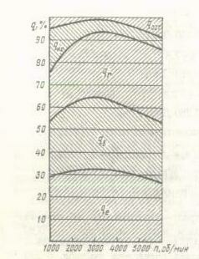

Рис. 2. Залежність складових теплового балансу карбюраторного
двигуна від частоти обертання колінчастого вала

Табл. 1. Середні значення складових теплового балансу існуючих двигунів
Складові теплового  балансу | Частота обертання двигуна, об/хв
Складові теплового  балансу | 1000 |  | 3200 |  | 5600 |  | 6000
Складові теплового  балансу | Q,  Дж/с | q, % | Q,  Дж/с | q, % | Q,  Дж/с | q, % | Q,  Дж/с | q, %
Теплота еквівалентна  ефективні роботі | 12 700 | 28,9 | 42 770 | 32,3 | 60 420 | 27,2 | 60 140 | 25,8
Теплота, яка передається навколишньому середовищі | 10 810 | 24,6 | 42 050 | 31,7 | 60 510 | 27,3 | 63 280 | 27,1
Теплота, віднесена з відпрацьованими газами | 9 610 | 21,8 | 38 770 | 29,3 | 71 060 | 32,0 | 74 940 | 32,1
Теплота втрачена із-за хімічної неповноти згорання палива | 8 680 | 19,7 | 7 470 | 5,6 | 12 510 | 5,7 | 13 150 | 5,6
Не враховані втрати теплоти | 2 220 | 5,0 | 1 510 | 1,1 | 17 420 | 7,8 | 21 870 | 9,4
Загальна кількість теплоти, введеної в двигун з паливом | 44 020 | 100 | 132570 | 100 | 221920 | 100 | 233380 | 100

Контрольні запитання
- Дати визначення тепловому балансу двигуна і записати його рівняння.
- Написати формули для визначення складових теплового балансу і пояснити їх.
- Як залежить величина витрат тепла через систему охолодження від режиму роботи двигуна?
- Поясніть особливість графіку T_{p}=f(t) на режимі прогріву двигуна. Перелічіть причини перегріву двигуна, його роботи при знижених температурах.
- Задача: Визначити кількість і частку теплоти, відведеної радіатором системи охолодження двигуна автомобіля ЗАЗ-1101 при його роботі на повній по-тужності, якщо температура на вході до радіатора складає 95⁰ С, на виході 89⁰С. Час роботи - 20 хв., охолоджуюча рідина – вода, продуктивність насосу -0,0006 м³/с.

